İşə qəbul üçün müraciət anketi

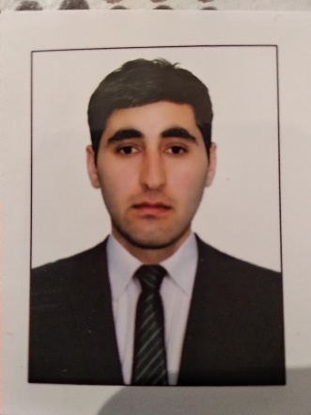
1. Şəxsi məlumatlar

Adı, soyadı, atasının adı: Emin Kazımlı Qulu
Təvəllüd və doğum yeri: 09.09.1995 İmişli rayonu Oruclu kəndi
Vətəndaşlığı: Azərbaycanli
Faktiki yaşayış ünvanı: Baki şəhəri Xətai rayonu
Əlaqə vasitələri: (mob.) 0555168636
(mob.) 0554443076

Elektron ünvan: emin.kazimli1995@mail.ru

Ailə vəziyyəti: Subay

Hərbi mükəlləfiyyət və rütbəniz: Mükəlləfiyyətli.Tuşlayıcı

Sürücülük vəsiqəsi: Yoxdur

2. Təhsil haqqında
Orta təhsil:
Təhsil müəssisəsinin adı |  | Şəhər |  | Daxil olma ili |  | Bitirdiyi il
Oruclu kənd tam orta məktəb |  | İmişli |  | 2002 |  | 2013

Ali təhsil:
Təhsil müəssisəsinin adı |  | Fakultə , İxtisas |  | Daxil olma ili |  | Bitirdiyi il
Baki Dövlət Universiteti |  | Fizika/Fizika |  | 2013 |  | 2017
Sənaye və İnnovasiyalar üzrə Dövlət Peşə məktəbi |  | Avtomatika üzrə usta |  | 2020 |  | 2021

3. Kompüter bilikləri haqqında

Bildiyi proqramlar |  | Bilik səviyyəsi
MC Word |  | Yaxşı
MC Excel |  | Yaxşı
1C Office |  | Yaxsı

4. Xarici dil bilikləri haqqında

Xarici dil |  | Oxuma səviyyəsi |  | Yazma səviyyəsi |  | Danışıq səviyyəsi
Türk |  | ela |  | ela |  | orta
Rus |  | ela |  | ela |  | orta
İngilis |  | kafi |  | kafi |  | kafi

5. İş təcrübəsi haqqında (ilk iş yerindən başlayaraq ardıcıllıqla qeyd olunmalıdır)

Müəssisənin adı | Vəzifə | İşə başlama tarixi | İşdən çıxma tarixi | İşdən çıxma səbəbi
“STP” MMC | Operator | 01.07.2019 | 19.03.2021 | Daha perespektivli yeni iş təklifinin alınması
“Azərsun” Holding (İmişli şəkər zavodu) | Proses və keyfiyyətə nəzarət inspektoru | 01.04.2021

6. Əlavə məlumat (özünüz haqqında digər məlumatları qeyd edə bilərsiniz):

Mütaliə etməyi sevirəm. Boş vaxtlarımda dünya ədəbiyyatından romanlar oxuyuram.

Anketdə qeyd olunanların həqiqiliyini imzam ilə təsdiqləyirəm:
İmza: / E. Kazımlı

